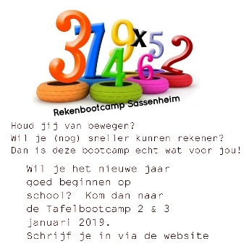
Tafelbootcamp
Heeft uw kind moeite met het automatiseren van de tafels?
Heeft uw kind profijt van leren met beeld, kleur en beweging?
Of vindt uw kind het gewoon leuk om te leren en te bewegen?
Dan is een tafelbootcamp iets voor uw kind. Eigenlijk gewoon ouderwets stampen maar dan op een leuke, speelse, bewegende manier. Sommige kinderen vinden het een feestje!

Ja, mijn kind wil graag meedoen met een bootcamp!
Ik meld hem/haar aan voor:
0 Tafelbootcamp 1(tafels 2 t/m 5), 2 & 3 januari 9.30 -12.00uur
0 Workshop 1 (tafels 2 t/m 5), 2 januari 9.30 - 12.00 uur
0 Tafelbootcamp 2(tafels 6 t/m 9), 2 & 3 januari 12.30 - 15.00uur
0 Workshop 2(tafels 6 t/m 9), 2 januari 12.30 - 15.00uur
0 Tafelbootcamp 3(tafels 2 t/m 9), 2 & 3 januari 15.15 - 17.45uur

Naam: adres: mailadres: telefoonnummer: leeftijd:

Tafelbootcamp (2x 2.5 uur, incl. versnaperingen, joepsspel) : 75€
Workshop(2,5 uur, versnaperingen) : 39€
Voorwaarden: begrip wat tafels van vermenigvuldiging inhoudt moet bekend zijn. Dus geschikt voor kinderen van eind groep 4 en verder.
Bootcamp/workshop gaat door bij minimaal 4 kinderen. Na betaling is inschrijving definitief.
Individuele begeleiding is ook mogelijk. Zie voor meer informatie www.iederopeigenwijze.nl

